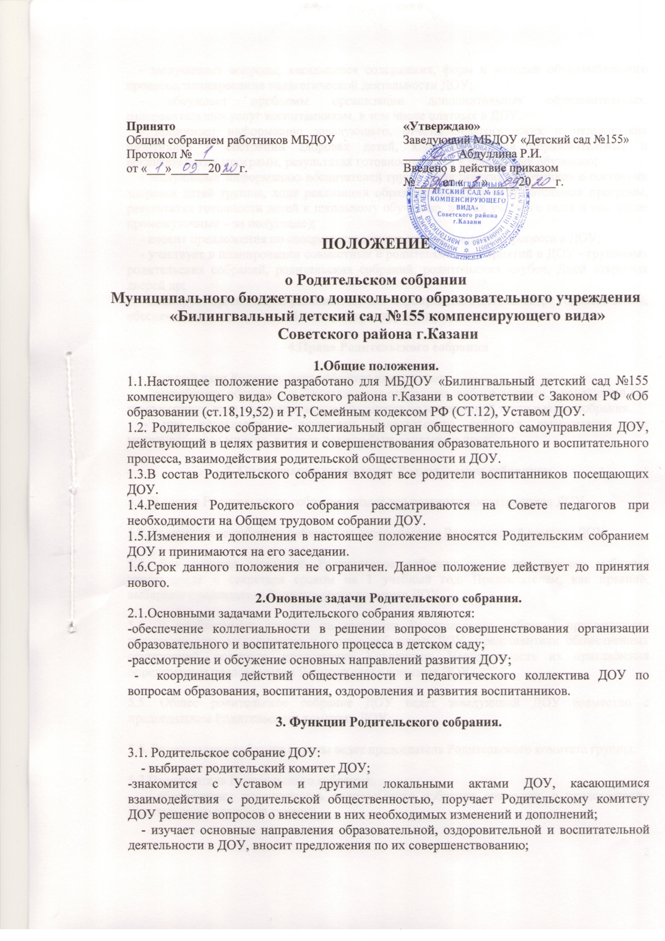 - совместно с заведующим ДОУ организует подготовку и проведение Родительского собрания;
- совместно с заведующим ДОУ определяет повестку дня Родительского комитета;
- взаимодействует с председателями родительских комитетов групп;
- взаимодействует с заведующим ДОУ по вопросам ведения собрания, выполнения решений.

5.8. Общее Родительское собрание собирается не реже 1 раза в год, групповое родительское собрание - не реже 2 раз в год.

5.10.ЗаседанияРодительского собрания правомочны, если на них присутствует не менее половины всех родителей воспитанников ДОУ.

5.11.Решение Родительского собрания принимается открытым голосованием и считается принятым, если за него проголосовало не менее двух третей присутствующих.

5.12. Организацию выполнения решений Родительского собрания осуществляет Родительский комитет Учреждения совместно с заведующим Учреждением или Родительский комитет группы.

5.13. Непосредственным выполнением решений занимаются ответственные лица, указанные в протоколе заседания Родительского собрания. Результаты докладываются Родительскому собранию на следующем заседании.

6. Взаимосвязи Родительского собрания с органами самоуправления учреждения.

6.1. Родительское собрание взаимодействует с Родительским комитетом Учреждения.

7. Ответственность Родительского собрания.

7.1. Родительское собрание несет ответственность:
- за выполнение закрепленных за ним задач и функций;
- соответствие принимаемых решений законодательству РФ, нормативно – правовым актам.

8. Делопроизводство Родительского собрания.

8.1. Заседания Родительского собрания оформляются протоколом.

8.2. В книге протоколов фиксируется:
- дата проведения заседания;
- количество присутствующих;
- приглашенные (ФИО, должность);
- повестка дня;
- ход обсуждения вопросов, вносимых на Родительское собрание;
- предложения, рекомендации и замечания родителей (законных представителей), педагогических и других работников Учреждения, приглашенных лиц;
- решение Родительского собрания.

8.3. Протоколы подписываются председателем и секретарем Родительского собрания.

8.4. Нумерация протоколов ведется от начала учебного года.

8.5. Книга протоколов Родительского собрания нумеруется постранично, прошнуровывается, скрепляется подписью заведующего и печатью Учреждения.

8.6. Книга протоколов Родительского собрания хранится в делах Учреждения 5 лет и передается по акту (при смене руководителя, при передаче в архив).

8.7. Тетрадь протоколов Родительского собрания группы хранится у воспитателей группы с момента комплектации группы до выпуска детей в школу.

